**北京工业大学2020 ——2021 学年第 1 学期**

**《水力学 》期末考试试卷 A 卷（参考答案）**

**考试说明： 本试题适用于给排水科学与工程 190416、190417 班学生，考试时长95分钟，闭卷。允许携带计算器。本试卷共10 页,包含2页答题纸，1页草稿纸。**

**承诺：**

本人已学习了《北京工业大学考场规则》和《北京工业大学学生违纪处分条例》，承诺在考试过程中自觉遵守有关规定，服从监考教师管理，诚信考试，做到不违纪、不作弊、不替考。若有违反，愿接受相应的处分。

**承诺人： 学号： 班号：**

**。。。。。。。。。。。。。。。。。。。。。。。。。。。。。。。。。。。。。。。。。。。。。。。。。。。。。。。。。。。。。。。。。。。。。。。。。。。。。。。。。。。。。。。。。。。。**

**注：**本试卷共 七 大题，共 10 页，满分100分，考试时必须使用卷后附加的统一答题纸和草稿纸。

**卷 面 成 绩 汇 总 表（阅卷教师填写）**

|  |  |  |  |  |  |  |  |  |  |  |  |
| --- | --- | --- | --- | --- | --- | --- | --- | --- | --- | --- | --- |
| **题号** | 一 | 二 | 三 | 四 | 五 | 六 | 七 | 八 | 九 | 十 | **总成绩** |
| **满分** | 10 | 10 | 10 | 10 | 10 | 45 | 5 | —— | —— | —— |  |
| **得分** |  |  |  |  |  |  |  | —— | —— | —— |

|  |
| --- |
| **得 分** |
|  |

一、名词解释（5题，每题2分，共计10分）

1．理想液体：是指不考虑液体黏滞性存在的液体。

2．恒定流：流场中液体质点通过任一空间点时，所有运动要素都不随时间发生变化，这种流动称为恒定流。

3．粘性底层：在紊流运动的固体边壁附近有一层极薄的液层处于层流状态，这一液层称为粘性底层。在粘性底层内，黏滞切应力起主导作用。

4．水力最佳断面：在明渠均匀流中，在各种几何形状中，过流断面一定时，湿周最小的断面，其过流能力最大，称为水力最佳断面。

5．水击：有压管中，由于某些外界原因，使得流速突然变化，从而引起液体内部压强急剧升降的交替变化，这种水力现象称为水击。

|  |
| --- |
| **得 分** |
|  |

二、选择题（10题，每题1分，共计10分）

1. 作用在流体上的质量力包括有（ A. ）。

A. 重力 B. 摩擦阻力 C. 切应力 D. 压力

2. 压力表的读值是（ C. ）。

A. 绝对压强 B. 当地大气压加绝对压强

C. 相对压强 D. 当地大气压减绝对压强

3. 重力场中理想不可压缩恒定势流的流动中两点*a*、*b*，已知*a*点的流速大于*b*点的流速，则（ B. ）。

A. *a*点的测压管水头＞ *b*点的测压管水头

B. *a*点的测压管水头＜ *b*点的测压管水头

C. *a*点的压强水头＞ *b*点的压强水头

D. *a*点的压强水头＜ *b*点的压强水头

4. 圆管的下临界雷诺数（ D. ）。

A.与流体的管径、流速成正比，与流体的运动黏度成反比

B.只随流体的黏度变化

C.只随流体的密度变化

D.不随以上各量变化

5.半圆形明渠，半径为4m，其水力半径为（ C. ）。

1. 4 m B. 3 m

C. 2 m D. 1 m

6. 根据对伯努利方程的量纲分析容易得知，压强差*Δp*，速度*v*，密度*ρ*的无量纲组合是（ B. ）。

A. B.  C.  D. 

7. 水流流动方向应该是（ A． ）。

A．从总水头高的地方向低的地方流

B．从压强大处向压强小处流

C．从流速大的地方向流速小的地方流

D．从测压管水头高的地方向低的地方流

8. 可能发生明渠均匀流的渠道是（ A. ）。

A. 缓坡棱柱形渠道 B. 缓坡非棱柱形渠道

C. 陡坡非棱柱形渠道 D. 平坡棱柱形渠道

9. 圆柱形外管嘴的正常工作条件是（ B. ）。

A. =（3~4），>9m B. =（3~4），<9m

C. >（3~4），>9m D. <（3~4），<9m

10. 边界层的分离只能发生在（ C. ）。

A. 减速减压区 B. 增速减压区

C. 减速增压区 D. 增速增压区

|  |
| --- |
| **得 分** |
|  |

三、填空题（5题10空，每空1分，共计10分）

1．恒定流动的（ 时变 ）加速度为零，均匀流动的（ 位变 ）加速度为零。

2．静水压强的两个基本特性是：静水压强的方向（ 沿作用面的内法线方向 ），静水压强的大小仅与其（深度 ）有关。

3．圆管层流中过流断面上的流速分布呈（旋转抛物面 ）形状，断面上流速最大值是断面平均流速值的（二倍 ）。

4．弗劳德数*Fr*=（ v/(gh)0.5  ），它反映的力学意义是（惯性力与重力）的比值。

5．低速的有压管流一般都是（粘滞力 ）力起主导作用，一般采用（ 雷诺 ）相似准则设计模型。

|  |
| --- |
| **得 分** |
|  |

四、作图题（3题，共计10分）

1．试绘出图示*AB*壁面上相对压强分布图，并注明大小。（本题3分）



2．绘出如图圆柱体表面的压力体，并标出铅垂分力的方向。（本题4分）



3．画出下图管路系统的总水头线与测压管水头线。（本题3分）

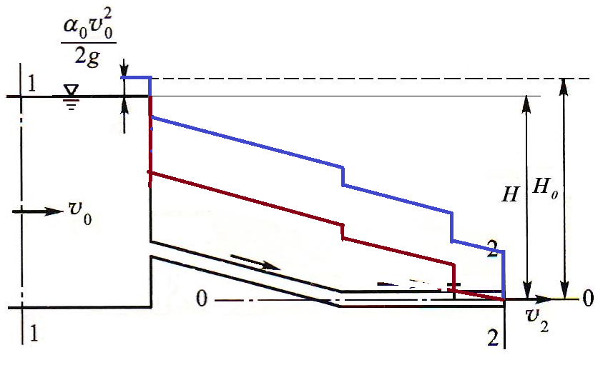

|  |
| --- |
| **得 分** |
|  |

五、简述题（2题，共计10分）

1．尼古拉兹试验中实测了哪些数据？简述实验结果中两个过渡区沿程水头损失的变化规律。（本题5分）

实测数据：流速（或：流量），沿程水头损失（或：测压管水头差）

第一过渡区（层流向紊流转变）：λ随Re的增大而增大，而与相对粗糙度无关。

第二过渡区（紊流光滑区向紊流粗糙区转变）：λ既与雷诺数有关，又与相对粗糙度有关。

2．对比说明毕托管与文丘里管两者有什么相同与不同之处？（本题5分）

相同点：毕托管和文丘里管都是利用能量方程原理的量测仪器。

不同点：（1）毕托管由测压管和测速管组成，测量流场中一点处的总水头和测压管水头，通过两者的差推算测点处的流速。毕托管利用元流能量方程测一点处流速。毕托管可放置在流场中任意一点处测量。

（2）文丘里管是通过测量两个已知面积的断面测压管水头之差，推算断面平均流速及管道流量的测量仪器。文丘里管利用总流能量方程测断面平均流速或流量。文丘里管应整个接在管道中测量。

|  |
| --- |
| **得 分** |
|  |

六、计算题（3题，共计45分）

1．一矩形挡水平板如图所示，板宽5m ，板高6m，试求作用于平板上的静水总压力的大小及作用点。（本题15分）



静 水 总 压 力





2．设有一恒定水管流，如图所示，，喷嘴出口，U型测压管中水银柱高差，若不计能量损失，试求：

（1）过水断面1—1的中心轴处的压强水头；

（2）1—1断面的平均流速和2—2断面的平均流速之间的关系；

（3）水管中的流量Q。

（本题15分）



（1）过流断面1－1管轴处的压强为：





（2）由连续性方程，得，

（3）对过流断面1－1、2－2写总流伯努利方程，动能修正系数可得：



 $$H+\frac{p_{1}}{ρg}+\frac{α_{1v_{1}^{2}}}{2g}=\frac{α_{2v_{2}^{2}}}{2g}$$

m/s



3．矩形明渠中设置一薄壁堰，水流经堰顶溢流而过，如图所示。已知渠宽*b*为4m，堰高为2m，堰上水头*H*为1m，堰后明渠中水深*h*=0.8m，流量。若不计能量损失，试求堰壁上所受动水压力*R*的大小和方向。（本题15分）



取包括过流断面1－1、2－2在内的隔离体，写总流动量方程，设障壁作用于水体的水平分力为*F*，动量修正系数，则

















*R*值与*F*值大小相等，方向则相反，即*R*方向为水平向右

|  |
| --- |
| **得 分** |
|  |

七、简单证明题（5分）

设理想不可压缩流体的平面流动的流函数为：，证明：该流场不存在速度势函数。（提示：先由流函数求出流速）（本题5分）

证：平面速度场为：；

则：，为有旋流，故速度势函数不存在